Cognome Nome n°matr.:

Sezione 1: QUIZ
- La costante di tempo τ_{p} di un sistema del 1° ordine coincide con il tempo necessario affinché la risposta a step arrivi al 50 % dal valore finale
vero o falso o
- Il fattore di smorzamento di un sistema del 2° ordine può anche essere negativo
vero o falso o
- Un sistema dinamico del 3° ordine è sempre costituito da 3 sistemi del 1° ordine in serie
vero o falso o
- Le formule di taratura IAE minimizzano l’integrale del modulo dell’errore
vero o falso o

Sezione 2: QUIZ
- Un regolatore industriale può essere:
NB: contrassegnare solo la risposta sbagliata!
a. □ ad “azione diretta”
b. □ ad “azione inversa”
c. □ a relay
d. □ FOPDT

- La funzione di trasferimento del controllore PI è
a. □ G_{c}=K_{c}[1+ τ_{I}s]
b. □ G_{c}=K_{c}[1+1/(τ_{I}s)]
c. □ G_{c}=K_{c}[1/(1+τ_{I}s)]
d. □ G_{c}=K_{c}/(τ_{I}s)

- Quale tra i seguenti “parametri” non è presente nella legge del sistema 2° ordine?
a. □ guadagno del processo
b. □ overshoot
c. □ periodo naturale di oscillazione
d. □ fattore di smorzamento

- L’offset è:
a. □ y∞ – y_{SP}(t)
b. □ y_{SP}(t) – y∞
c. □ y∞ – y_{m}(t)
d. □ sempre positivo

Sezione 3: MODELLI DINAMICI DI RIFERIMENTO
Il sistema formato dai due serbatoi in figura
opera in condizioni stazionarie con una portata in ingresso $\overset{\text{.}}{V}$_{0s} pari a 9.4 m³/min e con i seguenti ulteriori dati: A₁= 30 m² A₂= 50 m² R₁= 1,2 m/(m³/min) R₂=0.7 m/(m³/min)

- Qual è la costante di tempo di ciascun serbatoio?
Al tempo t=0 la portata $\overset{\text{.}}{V}$₀ (t) entrante nel primo serbatoio viene innalzata bruscamente dal valore $\overset{\text{.}}{V}$_{0s} al nuovo valore di 10 m³/min.
Si vuole conoscere a seguito di questo disturbo:
- quale sarà la variazione totale di altezza del 1° serbatoio per tempi lunghi
- quanto tempo impiega la variazione di livello del 1° serbatoio a raggiungere il 90% del valore finale.
- quale sarà la variazione totale di altezza del 2° serbatoio per tempi lunghi
- quanto tempo impiega il 2° serbatoio per raggiungere il 50% della variazione totale
NB: per queste ultime domande, si suggerisce di far ricorso ai diagrammi generalizzati della risposta dinamica di seguito allegati.

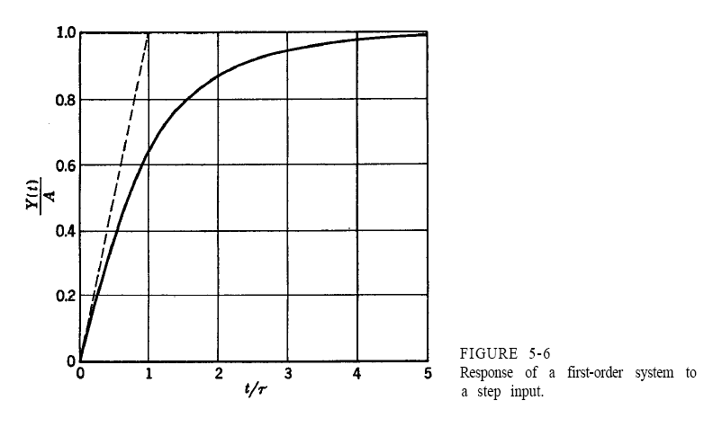
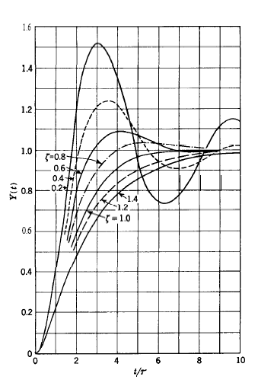

Sezione 4: REGOLAZIONE E CONTROLLO DEI PROCESSI

4.1. Il controllo feedback
- Disegna il Diagramma a Blocchi per il Controllo di Processo feedback che rappresenti il caso più generale.
- Descrivi brevemente uno per uno i componenti della catena di controllo di processo.

NB: Una trattazione breve e ben articolata sarà valutata più di una trattazione lunga e confusa !)

Sezione 5: CONTROLLORI

5.1 Tuning del controllore PID
I diagrammi successivi riportano la risposta dinamica (v. la curva superiore) a seguito di una variazione a step di un ingresso (v. la curva inferiore) per un processo dalla dinamica sconosciuta, per il quale si desidera fare il tuning di un controllore PID.

NB: in tutto il seguito, fornisci risposte solo qualitative!

- Quale modello dinamico proponi di adottare per il processo dalla dinamica sconosciuta riportato nel seguente diagramma?
- Indica i parametri che fanno parte di questo modello.
- Quali formule di tuning proponi di adottare?

- Quale modello dinamico proponi di adottare per questo altro processo dalla dinamica sconosciuta?
- Indica i parametri che fanno parte di questo modello.
- Quali formule di tuning proponi di adottare?

- Quale metodo è stato adottato per generare questa risposta dinamica oscillante (v. output) in questo altro processo dalla dinamica sconosciuta?
- Indica i parametri che ne fanno parte.
- Quali formule di tuning proponi di adottare?

Sezione 6: MODELLISTICA MATEMATICA

6.1. Sviluppo di un modello matematico dinamico per un sistema a parametri concentrati
Un serbatoio di forma geometrica particolare (v. Figura) raccoglie le acque reflue di un’industria alimentare. L’effluente entra dall’alto con portata volumetrica ${\overset{˙}{V}}_{i}\left(t\right)$ e può uscire da un bocchello di scarico indicato in Figura alla quota h₀.
Il serbatoio è composto da un sfera di raggio r sovrapposta ad un cilindro di raggio r₁ ed altezza h_{c}.

Valgono le seguenti ipotesi:
- Il pelo libero del liquido si può ritenere sempre orizzontale.
- Il sistema è isotermo
- ρ = cost.
- La portata ${\overset{˙}{V}}_{o}$ ha dipendenza lineare dal battente

La variabile che si intende predire con il modello è il livello h(t) dell’effluente nel serbatoio, avendo cura di esprimere precisamente e dettagliatamente il volume V(t) del liquido.
Con rif. alla ulteriore ipotesi:
- Il livello è inferiore all’altezza del cilindro: h(t) < h_{c}
si chiede quanto segue:

- scrivere il modello matematico in stazionario
- scrivere il modello matematico dinamico nel dominio del tempo
- classificare il modello matematico dinamico così ottenuto
- portare, se possibile, il modello matematico dinamico nella forma canonica
- individuare variabili di ingresso, stato ed uscita, nonché i parametri del modello
- discutere quali tra le variabili di ingresso possano essere prese come funzioni forzanti e ragionevolmente di che tipo, vista la natura del problema
- esprimere il modello in variabili di deviazione
- trasportare il modello dinamico nel dominio di Laplace
- determinare la funzione di trasferimento

Successivamente, l’ipotesi 5 cambia e diviene:
5’ Il livello è superiore all’altezza del cilindro: h(t) > h_{c}
Si chiede:

- Come e cosa cambia nel modello matematico dinamico?

